CAMBIOS EN LA PUBERTAD
La pubertad es una etapa de muchos cambios en el cuerpo. Ustedes que tienen en promedio entre 11 y 12 años puede ser que ya estén comenzando estos cambios, o que los iniciaron años anteriores. También puede ser que aún no sientan nada. Todo eso es normal. Los cambios son distintos entre todos, y son también distintos entre niños y niñas. En esta actividad compartirán entre todos lo que saben sobre esta etapa.
- Trabajen en pareja y dibujen todos los cambios que ustedes conozcan y recuerden que las niñas y los niños experimentan durante la pubertad.
- Nombre los cambios que lograron identificar.
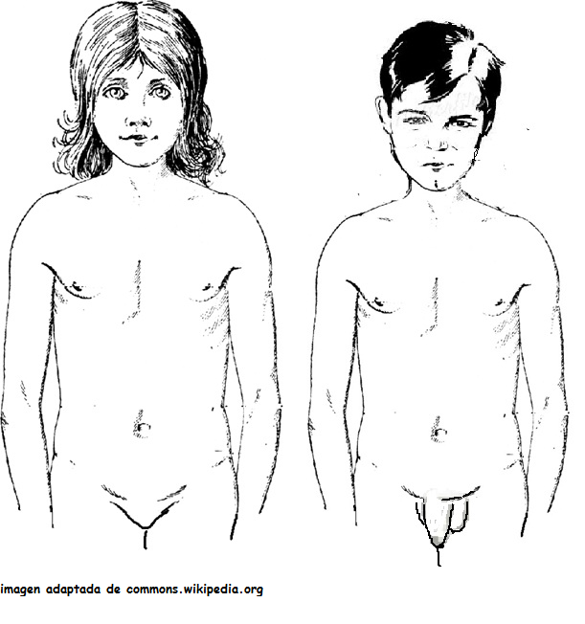
- Comparen con los otros grupos y escriban en la pizarra todos los cambios que encontraron como curso.

Elaborado por: Carmen Salazar

